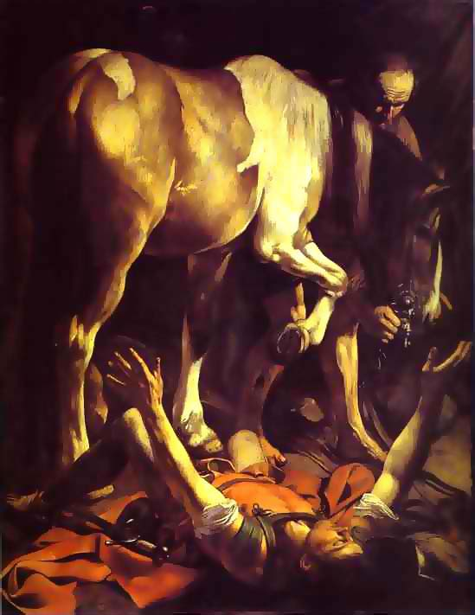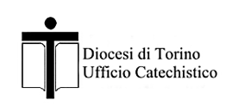

L’IMMAGINE

L’incontro con il Signore non è un avvenimento di routine. Per ciascuno è diverso e talvolta la scintilla che può capovolgere la nostra vita è l’imprevisto, se sappiamo cogliere l’occasione.

Caravaggio ha dipinto, in questo quadro - *La conversione di san Paolo* - che si trova a Roma, proprio quel momento. Il quadro suscita, in chi osserva, alcune domande.

Perchè porre al centro un **cavallo** quando nel racconto degli Atti degli Apostoli non se ne fa cenno? Forse perché è un simbolo di potere?

Cosa vuol dire l’artista puntando la **luce** abbagliante **di Dio** sull’animale che sembra stia per schiacciarlo?

Perché Saulo si scopre **cieco**? Forse per avere il tempo di guardare meglio dentro di sé ?

E quelle **braccia** tese verso la luce che cosa ci dicono?



Avete già dato un’occhiata a questo? Dura meno di un minuto

<https://youtu.be/Db_XUd34ohU>

E questi? Li hai ascoltati? Clicca per sentire i racconti

<https://drive.google.com/open?id=1RwMBNgG6eQQjTPiqqBkw_gJL8MDU-0A3> (il racconto di Saulo)

<https://drive.google.com/open?id=1p1jC6Ul1ob9K7LrOowu65TBZ8YjGk5it> (il racconto di Anania)

<https://drive.google.com/open?id=1X8mUiFfFFPZ_ZFfeNU2389UPgccvqVPD> (il racconto a due voci)

**Dagli Atti degli Apostoli (At 9,1-19a)**

**1** Saulo frattanto, sempre fremente minaccia e strage contro i discepoli del Signore, si presentò al sommo sacerdote **2** e gli chiese lettere per le sinagoghe di Damasco al fine di essere autorizzato a condurre in catene a Gerusalemme uomini e donne, seguaci della dottrina di Cristo, che avesse trovati. **3** E avvenne che, mentre era in viaggio e stava per avvicinarsi a Damasco, all'improvviso lo avvolse una luce dal cielo **4** e cadendo a terra udì una voce che gli diceva: «Saulo, Saulo, perché mi perseguiti?». **5** Rispose: «Chi sei, o Signore?». E la voce: «Io sono Gesù, che tu perseguiti! **6** Orsù, alzati ed entra nella città e ti sarà detto ciò che devi fare». **7** Gli uomini che facevano il cammino con lui si erano fermati ammutoliti, sentendo la voce ma non vedendo nessuno. **8** Saulo si alzò da terra ma, aperti gli occhi, non vedeva nulla. Così, guidandolo per mano, lo condussero a Damasco, **9** dove rimase tre giorni senza vedere e senza prendere né cibo né bevanda. **10** Ora c'era a Damasco un discepolo di nome Anania e il Signore in una visione gli disse: «Anania!». Rispose: «Eccomi, Signore!». **11** E il Signore a lui: «Su, va' sulla strada chiamata Diritta, e cerca nella casa di Giuda un tale che ha nome Saulo, di Tarso; ecco sta pregando, **12** e ha visto in visione un uomo, di nome Anania, venire e imporgli le mani perché ricuperi la vista». **13** Rispose Anania: «Signore, riguardo a quest'uomo ho udito da molti tutto il male che ha fatto ai tuoi fedeli in Gerusalemme. **14** Inoltre ha l'autorizzazione dai sommi sacerdoti di arrestare tutti quelli che invocano il tuo nome». **15** Ma il Signore disse: «Va', perché egli è per me uno strumento eletto per portare il mio nome dinanzi ai popoli, ai re e ai figli di Israele; **16** e io gli mostrerò quanto dovrà soffrire per il mio nome». **17** Allora Anania andò, entrò nella casa, gli impose le mani e disse: «Saulo, fratello mio, mi ha mandato a te il Signore Gesù, che ti è apparso sulla via per la quale venivi, perché tu riacquisti la vista e sia colmo di Spirito Santo». **18** E improvvisamente gli caddero dagli occhi come delle squame e ricuperò la vista; fu subito battezzato, **19** poi prese cibo e le forze gli ritornarono.

LA PAROLA DI DIO

VIVERE LA PASQUA

SAULO/PAOLO TESTIMONE DEL RISORTO

MARIA MADDALENA

#restoacasaconTe

*La risurrezione è un nuovo inizio: è la vita che fiorisce proprio quando sembra tutto finito. «È risorto», non significa che Gesù è morto e poi è ritornato indietro alla vita di prima, ma che è andato oltre la morte! In queste settimane, alcuni testimoni scelti, ci raccontano come lo hanno riconosciuto presente e vivo: prima Tommaso e Maria di Magdala, i due discepoli di Emmaus ed ora Saulo/Paolo*

IL TRAILER e i PODCAST